**ACTIVIDAD 1 - CREACIÓN DEL DOCUMENTO INICIAL DEL PROYECTO**

Iván David Caviedes León.

Facultad de Ingeniería, Corporación Universitaria Iberoamericana.

202234: Ingeniería de Software

Johan Gordillo

28 de septiembre 2022.

**INTRODUCCIÓN**

En el siguiente proyecto se enfoca a una empresa que posee problemas en su facturación inventario, así mismo por medio de un levantamiento de información se conoce con más a detalle las problemáticas de dicha empresa. Se manejarán diferentes etapas para el desarrollo, estas etapas son:

1. Empatizar etapa donde se realiza el levantamiento de información mediante algún instrumento de recolección (encuesta, entrevistas o observación) en el caso de este proyecto se utilizará el instrumento de encuesta.
2. Definir es la etapa donde se toman la información obtenida por la empresa y se construyen el objetivo general, objetivos. Definiendo las necesidades y problemas de los usuarios
3. Idear es la etapa donde se crean las ideas de como se va a desarrollar el proyecto o sistema tomando las suposiciones del usuario.
4. Prototipar en esta etapa es donde se creará el producto por medio de prototipos que se podrán ir revisando. En esta etapa se pueden redefinir los problemas o mostrar una visión distinta de la problemática.
5. Testear en esta etapa se probará el sistema. Con las pruebas se podrán definir nuevos problemas o nuevas ideas para su solución.

**JUSTIFICACIÓN**

El manejo de programas de cómputo es ahora es un requisito laboral en la mayoría de las empresas. Este proyecto tiene como finalidad el dar solución a una problemática de la empresa, dichos problemas se basan en la facturación, inventario y facturación.

En el área de inventario se evidenciaron varios problemas las cuales son: no saber cuántos productos existen en bodega, vender y no descontar los productos de bodega los cual causa que se compre más existencia del producto generando que hayan más productos o menos productos de los necesitados, para suplir esta necesidad la empresa maneja los datos por medio de un sistema como Excel o Hojas de papel, esto causa un gran problema de desorden dentro de la empresa por una cantidad de papel o archivos con la información necesaria del mes, para la búsqueda de un pedido recurren a buscar dentro de las hojas o dentro de los Excel y muchas veces no está anotada dicha venta. Por parte del almacenamiento del inventario no manejan en ningun lado la información todo lo manejan de memoria o solo solicitan los productos que creen convenientes. Otra de las problemáticas que presenta es al no tener orden de despacho de pedidos causa retraso en la entrega de los productos al cliente. En algunas ocasiones cuando organizan el inventario dentro de la tienda evidencian productos que no sabían que tenían por lo tanto cantidad de productos sin vender dicha empresa solicita alguna manera de poder resolver dicho problema a mediano plazo se lograra solucionar la problemática de uso de papel y el almacenamiento de datos en hojas de calculo o en papel físico y se guardaran en el sistema de manera que se podrán hacer consulta a los datos mas antiguos sin mucho problema a mediano plazo se quiere lograr que los procesos que la empresa presenta problemática se hayan podido solucionar los cuales son el almacenamiento de los productos como las ventas y a largo plazo se quiere poder llevar el almacenamiento de muchos registros de ventas en el sistema y podrá ser consultado sin mucho problema estos registros no se perderán porque persistirán en una base de datos.

**PROBLEMA**

La dificultad del manejo de los datos dentro de la empresa esta centrados en hojas de cálculo o hojas de papel se desea encontrar una solución a la perdida de información y a la gestión del inventario y su facturación por lo tanto se genera la pregunta ¿De qué manera se logra mejorar el proceso de la empresa por medio de un sistema de información en la empresa?

**Enunciación Problema:**

* El mal manejo del inventario y la facturación.

**Síntomas**

* Retraso en entrega de productos
* No saber cuántos productos tienen en existencia
* No saber que productos venden
* Perdida de dinero en los pedidos

**Causas**

* Manejo de los datos en un sistema como Excel o en Hojas
* Venta de productos sin ser anotados
* Pedido de productos sin saber cuántos existen en inventario
* Desorden de datos por parte de los empleados o administradores

**Pronostico**

* Perdida de productos
* Compra de productos innecesarios
* Pérdida de clientes
* Perdida de dinero

**Definición de idea de trabajo**

* Baja disponibilidad de los datos a nivel tecnológico que ayude a la gestión de inventarios y pedidos en la empresa veterinaria mi mascota feliz

**Causas**

* falta de un sistema de información para almacenamiento de datos
* perdida de productos
* mala gestión en el inventario
* pedidos perdidos dentro de la empresa
* no saber que productos tienen en existencia

**Efectos**

* El sistema de información mejorara la productividad dentro del sector y la empresa
* Mejorará el manejo de los datos
* Monitoreo de los productos en existencia
* Se sabrá cuantos pedidos han sido despachados y sus productos

**OBJETIVOS**

**Objetivo general:** Generar una solución tecnológica que logre mejorar el proceso en la empresa en sus procesos de facturación e inventario

**Objetivos Específicos:**

* Establecer el sistema de información que mejore el proceso y productividad en la empresa
* Organizar los productos a través de un sistema de información que mejore el proceso en la empresa
* Calcular el número de productos en existencia para mejorar el proceso en la empresa
* Detallar cada uno de los procesos facturación para mejorar el proceso en la empresa

**ALCANCE DEL PROYECTO**

Este proyecto tiene como finalidad desarrollar e implementar un sistema de información para la gestión de facturación, inventario. Actualmente se requiere de un sistema capaz de administrar adecuadamente la gestión de ventas y el almacenamiento de productos. El sistema tiene que ser desarrollado para solucionar la problemática

**ESTIMACIÓN DEL PROYECTO**

|  |  |
| --- | --- |
| Creación de encuesta | 2 días |
| Levantamiento de información | 1 semana |
| Análisis de encuesta | 1 semanas |
| Analizar problemas encontrados en el levantamiento de información | 2 semanas |
| Idear la estructura y los patrones a usar en el desarrollo | 2 semanas |
| Analizar y definir exactamente qué se va a realizar en el software | 2 semanas |
| Se implementa el sistema usando las herramientas y lenguaje de programación adecuado | 6 semanas |
| Se realizan pruebas para corregir los errores cometidos en etapas anteriores | 1 semana |
| Se adaptan nuevas necesidades y se le añaden nuevas funcionalidades | 2 semanas |

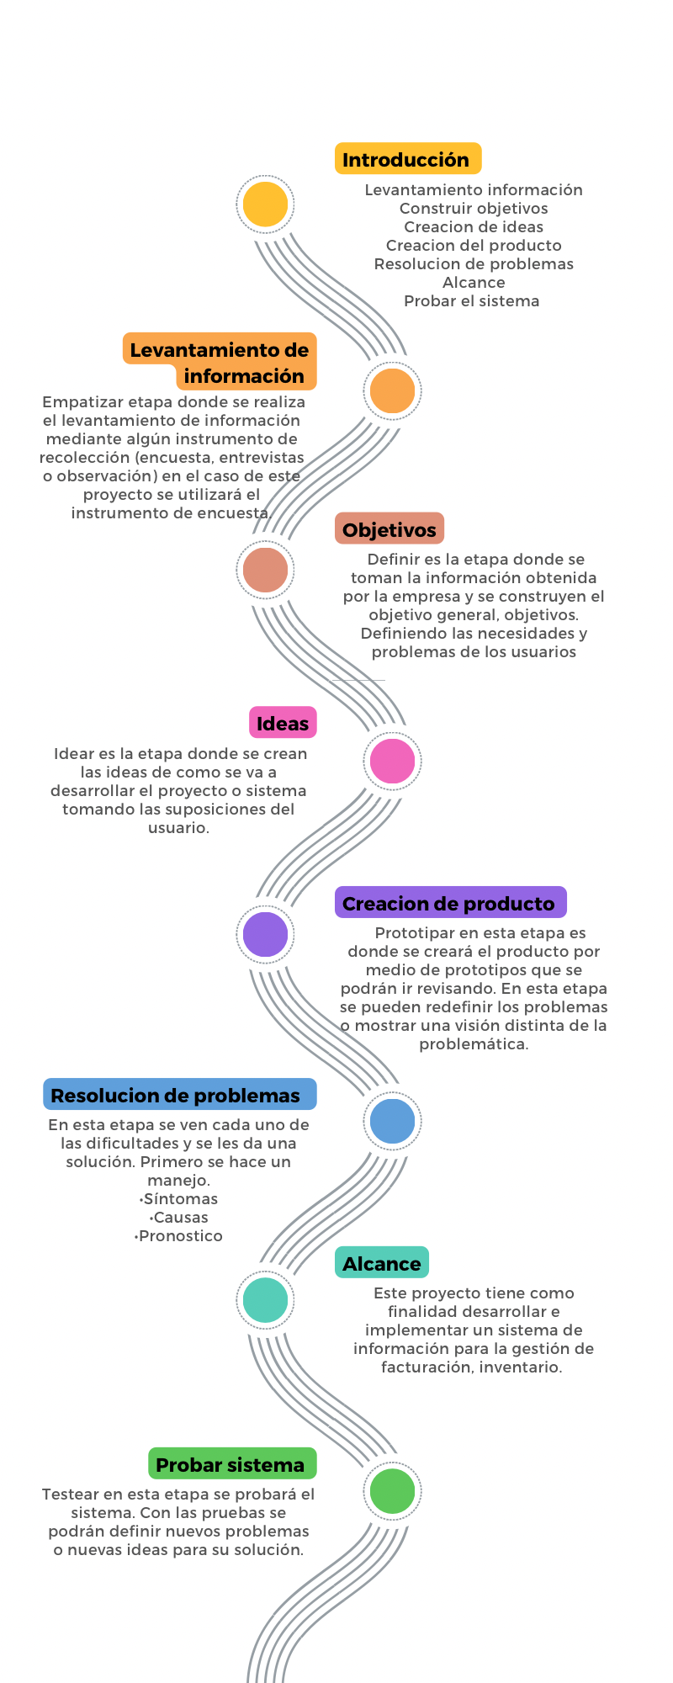**PLANEACIÓN TEMPORAL**

**DESGLOSE DE RIESGOS DEL PROYECTO**

**MATRIZ DE RIESGOS DEL PROYECTO**

|  |  |  |  |
| --- | --- | --- | --- |
| RIESGOS | Bajo | Medio | Alto |
| Perdida del código del sistema |  |  |  |
| Falla en el despliegue del sistema |  |  |  |
| Perdida de documentación |  |  |  |
| Mala estimación de costos del proyecto |  |  |  |
| cambios de requerimientos |  |  |  |
| mala distribución de los recursos para el proyecto |  |  |  |
| Personal se enferma |  |  |  |
| Personal fallece |  |  |  |
| Ausencia injustificada para el desarrollo |  |  |  |
| no tener internet |  |  |  |
| no tener los equipos indicados |  |  |  |
| Falla en los proveedores de servicios |  |  |  |
| Falta de soporte técnico por parte de los proveedores |  |  |  |
| Fallo en las tecnologías usadas |  |  |  |

**BIBLIOGRAFÍA**

<https://blog.imagineer.co/es/estrategia/design-thinking/disenando-con-empatia-design-thinking>

<https://asana.com/es/resources/work-breakdown-structure>

<https://es.scribd.com/doc/208161378/Estructura-de-Desglose-de-Riesgos-docx>

<https://asana.com/es/resources/risk-matrix-template#:~:text=Una%20matriz%20de%20riesgos%20es,proceso%20de%20planificaci%C3%B3n%20del%20proyecto>.